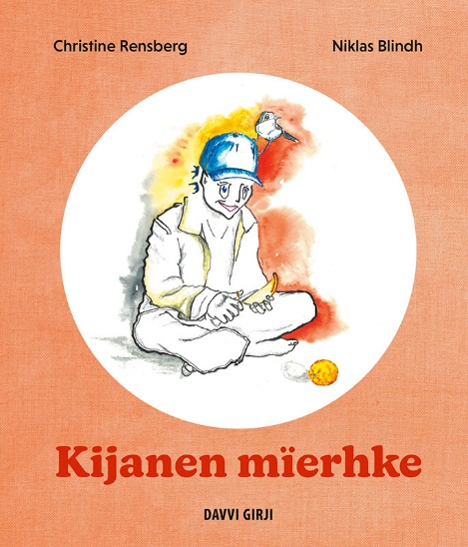**Baakoelæstoe** Kijanen mïerhke

lïerehtidh = å undervise

mïerhkesjidh = å merke

bïhkedamme = har forklart

nööremes = yngste

ïedtje = interesse

guhkies-tjelmie = kikkert

bieljien hammoeh = ørets form

aajjebasse = til bestefar

båarasåbpoe = eldre

nejpine = med kniven

dïrrege = verktøy

dujmies = pent og forsiktig

eejnegen = bestandig

vïssjedåvva = han gidder ikke

bïhkedasse = formaning

åabpebasse = til søsteren

vuepteste = han oppdager

paehpierasse = på papiret

bïhkede = han forklarer

gaejpeste stijredh = holde underkjeven

hammojde = former/formene

mïerhken bæhtah = merke snitt

nåennieh luejhtieh = gode forhåpninger at det går i orden

njoeteme-snurke = sparegris

tjaabrestahta = han presser ut

tjeahka-moerese tjaalehtji = trebit man skjær inn et hakk i, for hver kalv en har merket

geatjoes-bieljieh = umerkede ører

seajkesåbpoe = seigere

meeksi = han betalte

krovnigujmie = med kroner

rovnege = rart

åejjiem baartahtalla = han rister på hodet

njimkedehtedh = å sette på plaster